Foto | Bestandsnaam | Fotobijschrift
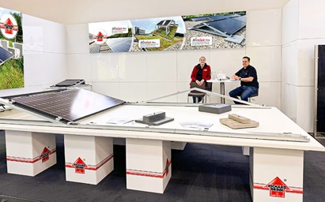 | RichardBrink_Intersolar_01 | De firma Richard Brink was gedurende drie dagen met stand A5.630 aanwezig op de Intersolar Europe 2025 in München en presenteerde zijn assortiment modulair uitbreidbare “Miralux”-onderconstructies voor zonnepanelen met geïntegreerde kabelgoten.  Foto: Richard Brink GmbH & Co. KG
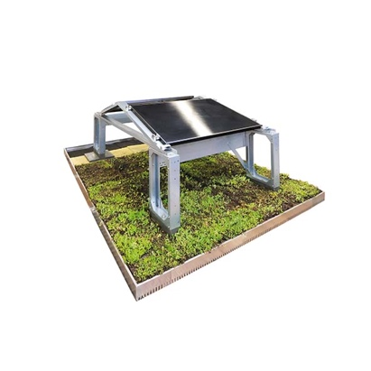 | RichardBrink_Intersolar_02 | Ze zijn leverbaar voor verschillende toepassingen in de richtingen “zuid” en “oost-west” en dankzij flexibele moduleklemmen geschikt voor alle gangbare paneelafmetingen. Het nieuwste model kan ook worden uitgebreid met een verhoging voor gebruik op groendaken.  Foto: Richard Brink GmbH & Co. KG
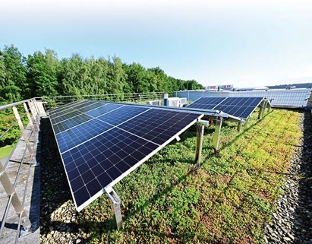 | RichardBrink_Intersolar_03 | De nieuwe product “Miralux Green“ combineert groendak en modulehouders in één systeem, waarbij het substraat en de vegetatie bovendien als ballast fungeren. In de conventionele uitvoering worden hiervoor stenen van polymeerbeton van de firma met bouwbeschermingsmatten gebruikt.  Foto: Richard Brink GmbH & Co. KG
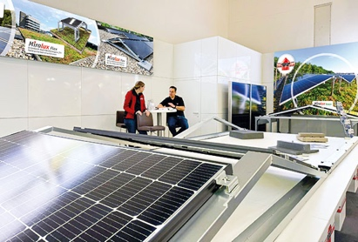 | RichardBrink_Intersolar_04 | Het doordachte systeem van Richard Brink GmbH & Co. KG bespaart ruimte tijdens het vervoer en kan op locatie zonder gereedschap worden opengeklapt. Het is ook bliksembestendig en heeft dankzij windtunneltests een verminderde oppervlaktebelasting.  Foto: Richard Brink GmbH & Co. KG
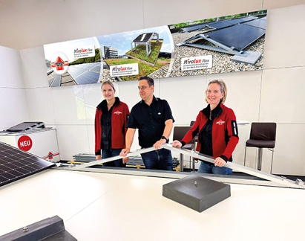 | RichardBrink_Intersolar_05 | Het team van de Oost-Westfaalse metaalwarenfabrikant gebruikte de drie intensieve dagen voor persoonlijke uitwisselingen en individuele advisering, waarvoor de 4-in-1 vakbeurs “The smarter E Europe” de perfecte gelegenheid was.  Foto: Richard Brink GmbH & Co. KG

